**江苏省仪征中学2024-2025学年度第二学期高二历史提升性练习九**

研制人：秦洪虹 审核人：金忠霞

班级： 姓名： 学号： 时间：2025.4.12作业时长： 50分钟

**一、选择题（共16题，每题3分，合计48分）**

1.在距今约8000至7600年前的河北邯郸磁山遗址中，考古学家们发现了多处房基、灰坑以及成批的储粮窖穴等遗迹，还发现了大量走兽、飞禽、鱼蚌、家畜、家禽以及黍、粟、榛子、小叶朴、碳化胡桃等动植物标本。这些发现反映了磁山文化先民

A．掌握原始的食物储备技术 B．形成专业化社会生产分工

C．即将迈入初始形态的国家 D．依赖渔猎维持食物的供应

2.南宋建炎年间(1127—1130年)宰相李纲上奏指出：“国家所以备御夷狄者，皆在边郡，城池、器械一切备具，故敌未易攻。金人盗贼，乃扰吾腹心，而中原郡县积习承平之久，城池坍颓，并无器械，何以御敌?”这说明李纲认为，两宋城墙的修筑

A．加剧了宋朝积贫积弱的程度 B．存在重边地轻腹地的问题

C．保障了封建国家政治的稳定 D．用于抵御少数民族的侵扰

3.下表位南宋时期纸币发行情况表。由此推知，当时

|  |  |  |
| --- | --- | --- |
| 年代 | 纸币发行量 | 增长指数 |
| 高宗绍兴三十一年（1161年） | 10000000贯 | 100 |
| 孝宗乾道淳熙年间（1174—1189年） | 20000000贯 | 200 |
| 宗宁开禧年间（1194—1224年） | 1400000000贯 | 1400 |
| 理宗淳祐六年（1246年） | 6500000000贯 | 6500 |
| 理宗景定四年（1263年） | 日曾印150000 | |

1. 经济重心转移完成 B．海外贸易迅速发展

C．经济运行逐渐失控 D．活字印刷技术成熟

4.河南登封王城岗遗址中出土了玉器(琮等)、绿松石器和白陶器等特殊的手工业制品，还发现了面积超过30万平方米的大型城址，据发掘者模拟实验和估算，如调动1000人以当时的生产工具完成城墙的修建，就需要1年零2个月的时间。这反映出当时

A．初步具备了国家形态 B．已具备强大的社会组织能力

C．社会阶级分化已产生 D．中原文明的核心地位已奠定

5.战国秦汉时期，关中地区修建郑国渠、白渠、龙首渠等大型水利工程，大大改善了当地的灌溉条件，小麦种植进一步推广，水稻在水利条件优越的地区开始大量种植。这反映出这一时期关中地区

A．农作种植由粟黍为主转为稻麦为主 B．铁犁牛耕推广提高了粮食产量

C．灌溉条件改善改变了粮食种植结构 D．域外农作物传入促进人口增长

6.1283-1293年，元朝先后开凿了北京到通县的通惠河、山东临清到东平的会通河、东平到济宁的济州河，使京杭大运河全线通航，漕粮船从杭州出发，经江南运河进入扬州运河，再北入黄河、泗水，通过会通河、济州河，再由卫河入通惠河，直达大都。这表明

A．长途贸易依赖海路运输 B．南方经济重心地位开始确立

C．都城物资供应得到保障 D．全国商业贸易网络最终形成

7.晚明有一首《题钱》的民歌唱到：“人为你亏行损，人为你断义辜恩，人为你失孝廉，人为你忘忠信，细思量多少不仁。铜臭明知是祸根，一个个将他务本。”这从根本上反映了当时

A．经济政策的调整 B．商人地位的提高

C．商品经济的发展 D．主流思想的变化

8.1886年李鸿章上疏：轮船招商局之设以与外洋轮船相争衡，借以保中国之利权，故此呈请免北洋三口出口税二成。招商局属总理衙门管辖，关口免税是户部掌管。户部驳回呈请，进而提出招商局须将查明的前后八年借的官款77万余两缴还户部。这反映出

A．官商关系制约着商业运营 B．洋务官员图谋中饱私囊

C．民族企业收回了国家利权 D．清朝旧制与洋务的矛盾

9.20世纪初期的民谣集《海上竹枝词》被称为“描写上海风俗人情之一大活剧”，书中既有“海上风行请大餐(注：西餐)，每人须要一洋宽”的记载，又有“沪上真同不夜城，电灯争比月华明”的描述。这些现象集中体现出当时上海

A．经济发展导致社会奢靡成风 B．城市基础设施建设日益完善

C．经济变革催生民谣文化形成 D．城市生活受到外来文明影响

10.1958年在中央人民政府号召下，各地迅速掀起了群众性卫生运动的新高潮。仅在半年时间里，全国就清除了1500多万吨垃圾，疏通了28万公里渠道和大批污水坑，新修厕所490万个，改建水井130万眼。这一运动

A．体现了社会主义制度优越性 B．促成了基层卫生防疫体系建立

C．带有急躁冒进“左”倾色彩 D．推动了“一五计划”顺利完成

11.1663年，英国开通由伦敦通往约克的付费道路。到1750年，英国收费的“高速路段”已基本形成了密集的网络，将伦敦、曼彻斯特、布里斯托尔、伯明翰、约克等主要城市连接起来。英国付费公路的发展

A．有助于国内市场的形成 B．推动了殖民扩张

C．得益于工业革命的扩展 D．强化了封建王权

12.拿破仑三世(1808年—1873年)当选总统后决定治理巴黎的下水道。1867年，巴黎下水道成为展览项目，每天可供四百名游客坐着小船或小车游览。人们评价道：“即使女士穿着干净美丽的裙子在地下从卢浮宫走到协和广场，也不会弄脏裙子。”这说明了

A．民主改革推动城市建设 B．公共工程提升生活质量

C．工业生产改善人居环境 D．设施进步便利大众出行

13.20世纪70年代以前，美国推行“自由贸易”政策，致力于让其他国家削减关税。70年代以后，美国开始推行“公平贸易”政策，对所谓“非公平贸易”的国家实施报复性贸易制裁。这一转变主要基于

A．美元中心地位完全丧失 B．美国经济霸权不断增强

C．自由放任政策引发危机 D．世界新兴力量逐渐崛起

14.下表为英国政府部分年份公共开支总额在国内生产总值中的百分比。据表可知，二战后英国

|  |  |  |  |
| --- | --- | --- | --- |
|  | 1948年 | 1955年 | 1968年 |
| 社会服务 | 17.6 | 13.9 | 20.2 |
| 经济服务 | 4.8 | 6.2 | 7.8 |
| 环境服务 | 1.3 | 1.9 | 3.4 |
| 债务利息 | 5.1 | 4.8 | 4.4 |

A．国家职能得到扩大 B．出现经济“滞胀”现象

C．积极参与国际协调 D．社会结构出现多层次化

15.中世纪西欧的君主常把香料当作薪俸发放给朝臣，或作为贵重礼品互相赠送。8世纪初，伦巴第国王柳特普兰德给一位官员的薪俸包括1块金币、1磅油、1磅鱼子酱及2盎司胡椒。这说明当时

A．西欧农业生产较为发达 B．东西方之间贸易规模有限

C．西欧封建君主权力加强 D．香料是贵族生活的必需品

16.第二次世界大战后繁荣的一个根本的结构上的弱点是，这一繁荣依靠的是一体化全球生产，但却缺乏全球消费。这种不平衡因为第三世界国家出口的原材料价格的不成比例的下降和它们所负的沉重的外债而变得更趋严重。材料可以用来说明二战后

A．世界经济繁荣的虚假性 B．国际经济秩序的不合理

C．第三世界国家发展缓慢 D．全球经济一体化的逆行

**二、非选择题**

（12分）17．阅读材料，完成下列要求。

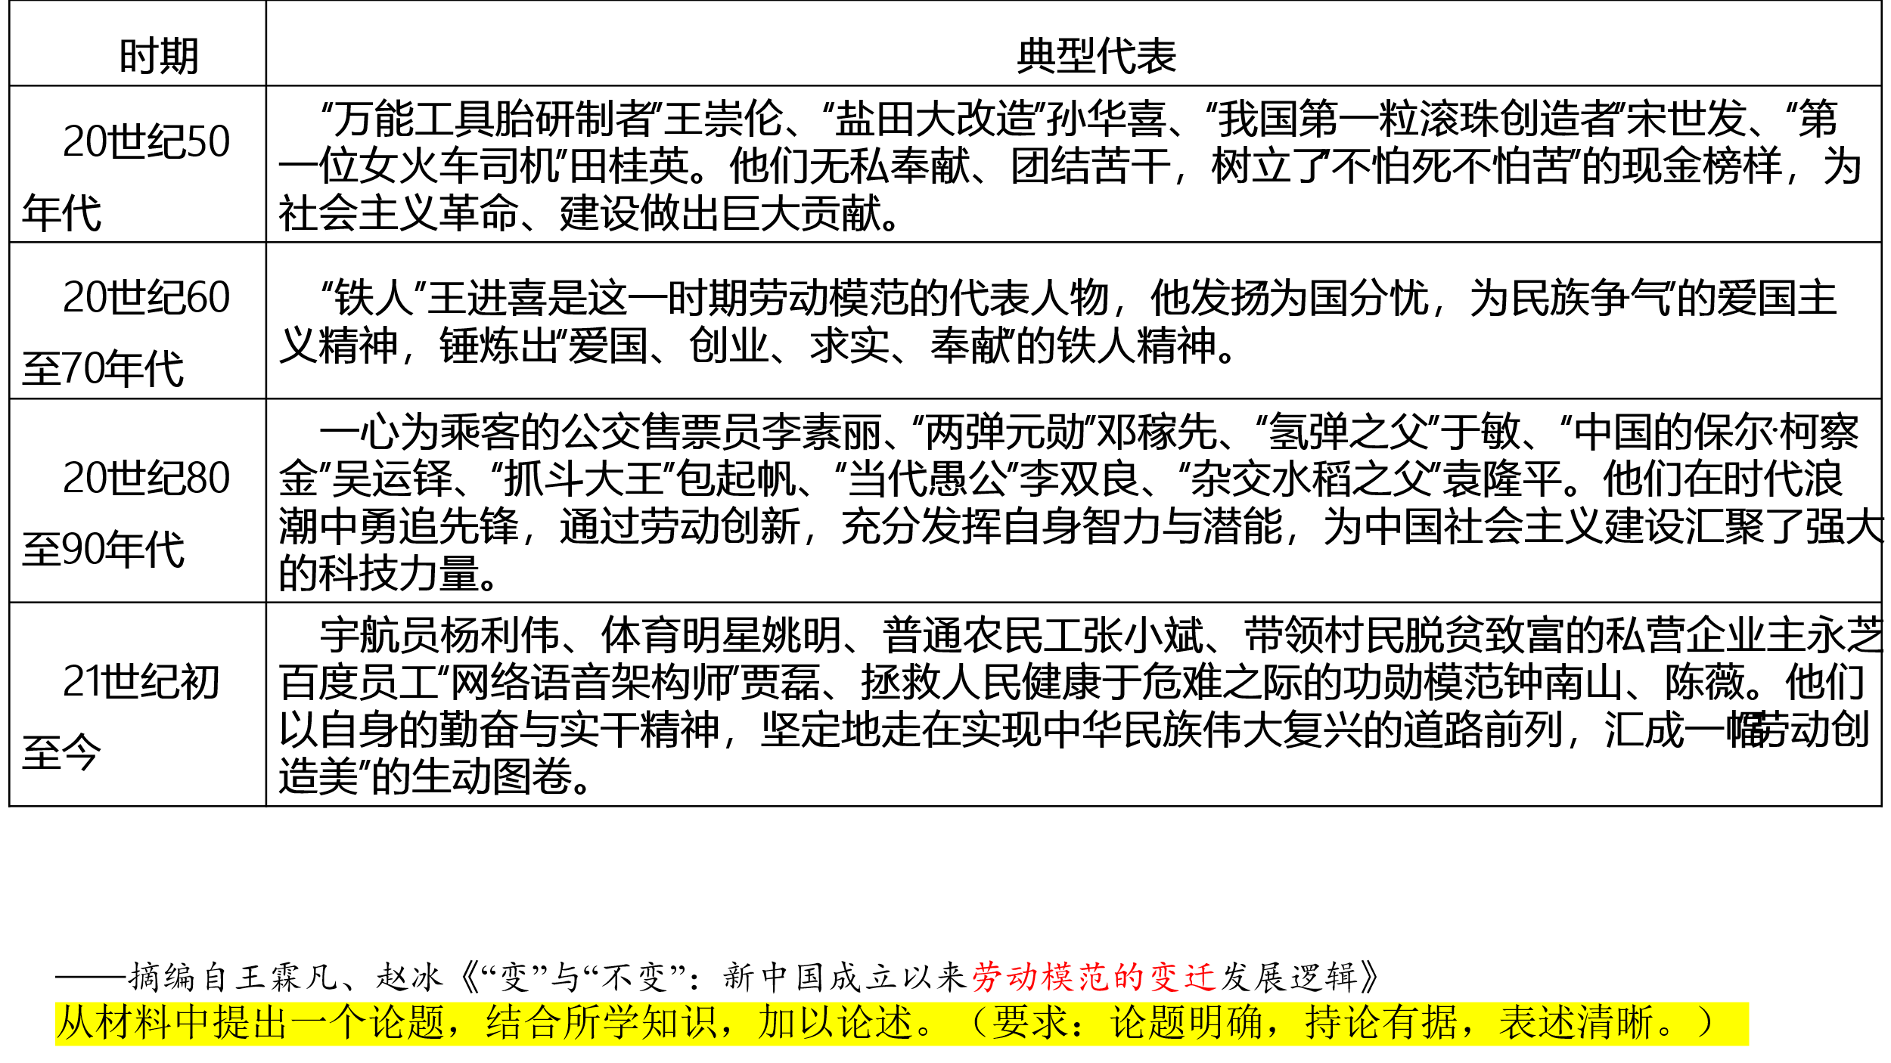

——摘编自王霖凡、赵冰《“变”与“不变”：新中国成立以来劳动模范的变迁发展逻辑》

从材料中提出一个论题，结合所学知识，加以论述。（要求：论题明确，持论有据，表述清晰。）

（13分）18.阅读材料，完成下列要求。

材料一 民初政治制度的变革，是中国历史的一个重大的发展，帝制的倾覆，共和制度的诞生，宪法的制定，国会的召开，选举的进行，政党政治的尝试，都是前所未有的新事物，是一场民主宪政的真正试验。这场试验虽然结局不成功，但依旧在历史上留下了辉煌的一页。民国初期仍处在半殖民地半封建社会环境之中，且中国的封建专制持续很长时间，这种背景下效仿西方的政治制度甚至是“拿来主义”，使得受封建统治多年的民众缺乏心理准备，有些麻木不仁，国内的资产阶级力量也薄弱，不可能与帝国主义和封建主义彻底的决裂。辛亥革命的胜利具有特殊性，它不是具有共和理念的革命党人一方取得的彻底胜利，而是以暴力加谈判取得了成分复杂的胜利，由于各种目的而与清政府决绝的政治派别，拥兵武人挟革命大潮而来，为后面的政局动荡埋下了伏笔。

——摘编自刘英涛《民国初期政治制度分析》

材料二 1940年，毛泽东指出，抗日民主政权是几个革命阶级联合专政的、抗日的新民主主义性质的政权。根据地规定无论是抗日根据地的工人、农民、小资产阶级还是民族资产阶级、富农和一般地主，均可参加抗日政权。各地按照“三三制”的人员结构比例进行选举，“三三制”政权所体现的是以普遍、平等的选举制度为基础，成为抗日根据地具有自己独创特色的民主政治制度，为新中国建立人民民主政权和实行人民代表大会制提供了宝贵的经验。抗日民主政权的产生“经过人民选举”，年满十八岁的赞成抗日和民主的中国人，不分阶级、民族和性别均有选举权和被选举权。这一精神在各抗日根据地都得到了认真实行，并且制定了相应的选举制度。1944年美国观察团成员赴延安考察时也深刻感受到边区政治的特色，这里“人民积极向上，与重庆相比是另一个世界”

——摘编自谢双明《论中国共产党抗日根据地民主政治的特色》

（1）根据材料并结合所学知识，简析民国初期政治变革失败的原因。（6分）

（2）根据材料二并结合所学知识．概括中共抗日根据地民主政治的特色，并简析其影响。（7分）